INDICAÇÃO Nº 2737/2016

Sugere ao Poder Executivo Municipal que proceda a limpeza, roçagem de mato e reparo em banco quebrado na praça pública, entre as Ruas, Belém, Natal, Ilhéus e Teresina, no bairro Cidade Nova.

Excelentíssimo Senhor Prefeito Municipal,

Nos termos do Art. 108 do Regimento Interno desta Casa de Leis, dirijo-me a Vossa Excelência para sugerir que, por intermédio do Setor competente, seja executada a limpeza, roçagem de mato e reparo em banco quebrado na praça pública, entre as Ruas, Belém, Natal, Ilhéus e Teresina, no bairro Cidade Nova.

**Justificativa:**

Conforme visita realizada, este vereador pode constatar que esta área necessita, com urgência, dos serviços de limpeza e roçagem, uma vez que o mato está muito alto e em toda a extensão da área e há grande quantidade de lixo acumulado. Além disso, pode-se constatar que há bancos de concreto quebrados, que necessitam de reparos.

Plenário “Dr. Tancredo Neves”, em 06 de maio de 2.016.

**Ademir da Silva**

- vereador-

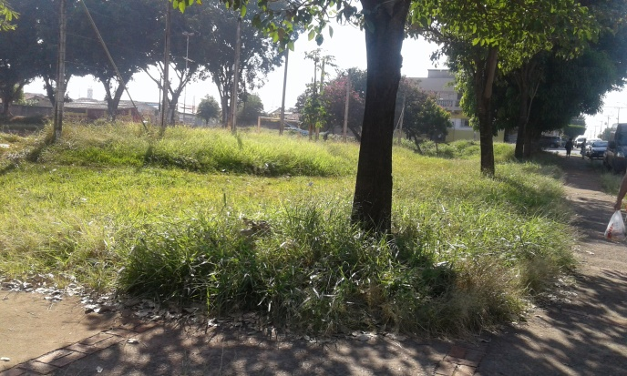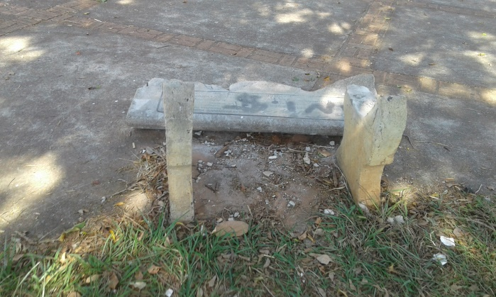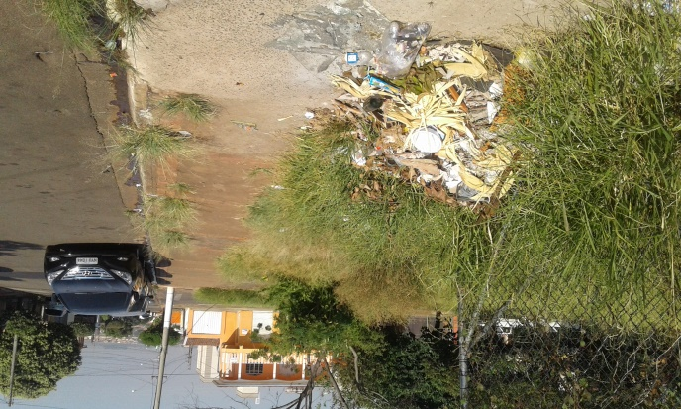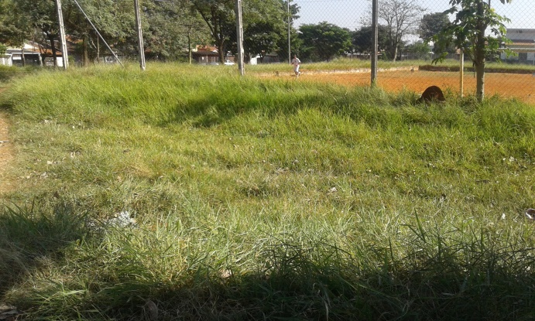

Limpeza, roçagem de mato e reparo em banco quebrado na praça pública, entre as Ruas, Belém, Natal, Ilhéus e Teresina, no bairro Cidade Nova.

**Ademir da Silva**

- vereador-